网上申报操作流程

网页搜索“民政一体化政务服务平台”，已注册的企业，可以直接登录。

**如果账号过期：**

点登录上方的“修改密码”重新设置下密码再登录。密码设置要求是大小写字母、数字和特殊符号（尽量用@）组成，且不能有类似123、abc、aaa这种连续或者相同的数字出现。可以参考这个正确的密码设置：Mzgc@2023

登录后：民办非企业单位选择以下相对应的模块。（如果是行业协会商会，选择“社会团体”模块）

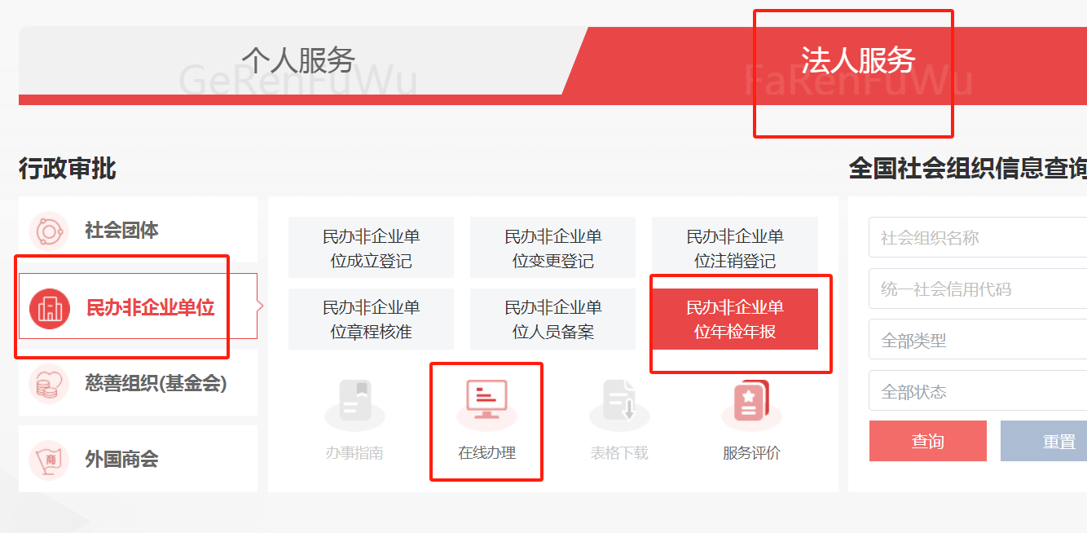

点击“在线办理”，进行填报或者上传，并点击提交。

已经提交的社会组织，可以点“查看进度”，如果已经被接收，就可以打印出来了，装订成年检报告书，找业务主管单位进行盖章。然后准备齐资料，送至红旗区民政局一楼105室。

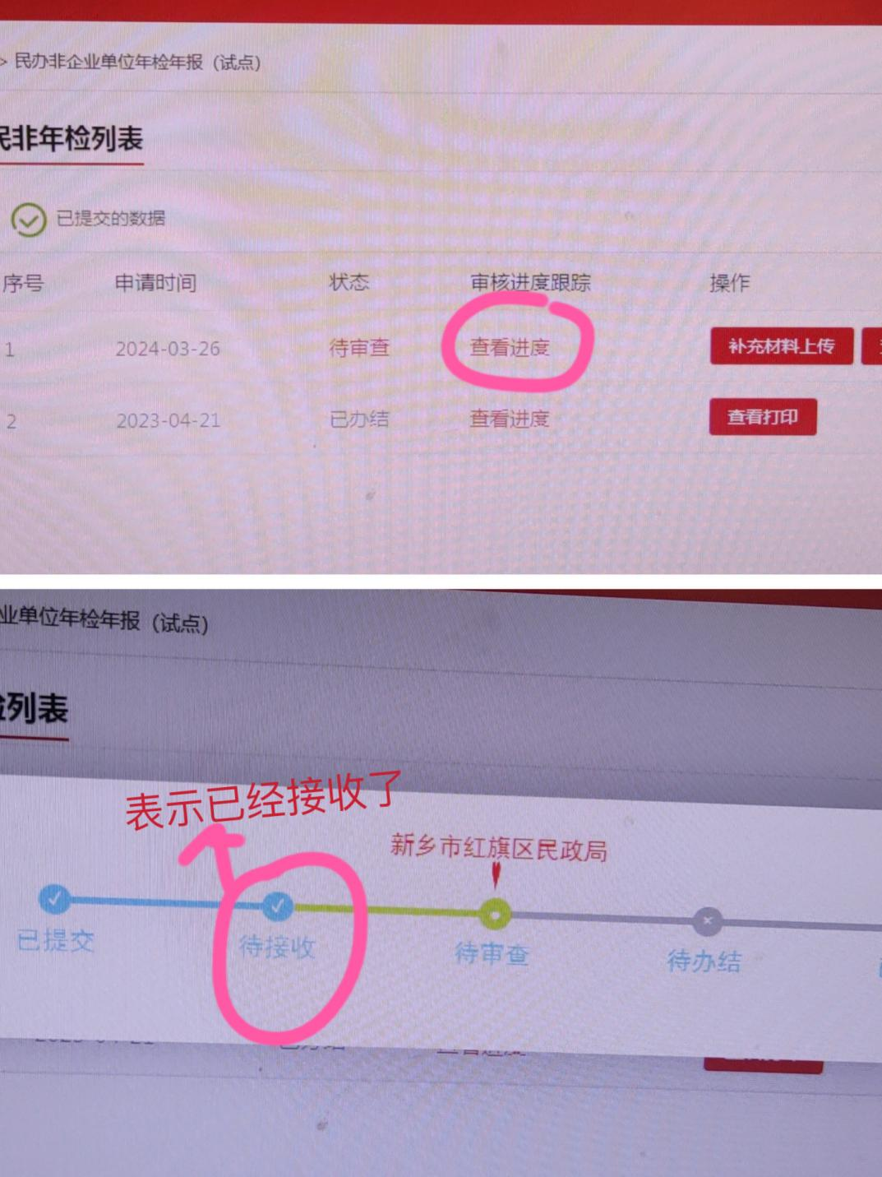

年检所带材料

**民办非企业：**

1.打印出来的，并且业务主管单位盖过章的《民办非企业年度检查报告书》;

2.会计师事务所出具的财务审计报告;

3.民非证副本;

4.党建文件等材料（如果有的话）；

5.租赁协议复印件；

6.执业许可证（业务主管单位今年已年审盖过章的）副本复印件；

7.法定代表人身份证复印件；

以上材料加盖单位公章。

**社会团体：**

1.打印出来的，并且业务主管单位盖过章的《社会团体年度检查报告书》;

2.会计师事务所出具的财务审计报告;

3.社会团体登记证副本;

4.党建文件等材料（如果有的话）；

5.租赁协议复印件；

6.法定代表人身份证复印件；

以上材料加盖单位公章。